TÀI LIỆU ĐẶC TẢ YÊU CẦU PHẦN MỀM
(Software Requirement Specification – SRS)

Hệ thống Nhận diện biển số xe
và các ứng dụng

Hướng dẫn bởi: ThS. Dương Thành Phết

Được soạn bởi: NHÓM 7
Tên Thành Viên | MSSV
Nguyễn Thanh Thiên Phước | 2380601773
Lại Bảo Định | 2380600505
Trịnh Phú Cường | 2380614500

TP. Hồ Chí Minh, tháng 3, năm 2026

Mục lục

Mục lục 1
Danh mục hình ảnh, bảng biểu 2
1 Giới thiệu 3
1.1 Mục đích 3
1.2 Phạm vi 3
1.3 Từ điển thuật ngữ 3
1.4 Tài liệu tham khảo 3
1.5 Tổng quát 4
2 Các yêu cầu chức năng 4
2.1 Các tác nhân 4
2.2 Các chức năng của hệ thống 5
2.2.1 Nhóm chức năng dành cho Chủ xe 5
2.2.2 Nhóm chức năng dành cho Người quản lý 5
2.2.3 Nhóm chức năng dành cho Quản trị viên 5
2.3 Biểu đồ use case tổng quan 6
2.4 Biểu đồ use case phân rã 7
2.4.1 Phân rã use case của “Chủ xe” 7
2.4.2 Phân rã use case của “Người quản lý” 8
2.4.3 Phân rã use case của “Quản trị viên” 9
2.5 Đặc tả các usecase 9
2.5.1 Đăng ký 9
2.5.2 Đăng nhập 10
2.5.3 Đặt lại mật khẩu 11
2.5.4 Kiểm soát xe ra vào 12
2.5.5 Giám sát và cảnh báo an ninh 13
2.5.6 Thanh toán phí gửi xe 14
2.5.7 Tìm kiếm và định vị xe 15
2.5.8 Thống kê và báo cáo 15
2.5.9 Quản lý hệ thống 16
2.5.10 Đăng xuất tài khoản 17
2.6 Mô hình CSDL - RD 18
2.7 Biểu đồ Sequence 19
2.7.1 Thanh toán tự động 19
2.7.2 Giám sát xe đỗ quá hạn 19
2.7.3 Truy vấn vị trí xe 20
2.7.4 Thống kê bãi xe 20
2.7.5 Đối soát an ninh khi xe ra 21
2.8 Biểu đồ Activity 21
2.8.1 Quản lý an ninh bãi xe 21
2.8.2 Tìm kiếm và định vị xe 22
2.8.3 Thanh toán phí gửi xe 23
2.8.4 Kiểm soát xe ra vào 24
3 Các yêu cầu phi chức năng 25
3.1 Giao diện người dùng 25
3.2 Tính bảo mật 25
3.3 Hiệu năng 25

Danh mục hình ảnh, bảng biểu

Hình 2-1: Biểu đồ use case tổng quan 6
Hình 2-2: Biểu đồ use case của Chủ xe 7
Hình 2-3: Biểu đồ use case của Người giám sát 8
Hình 2-4: Biểu đồ use case của Quản trị viên 9
Hình 2-5: Biểu đồ RD 18
Hình 2-6: Biểu đồ sequence Thanh toán tự động 19
Hình 2-7: Biểu đồ sequence Giám sát xe đỗ quá hạn 19
Hình 2-8: Biểu đồ sequence Truy vấn vị trí xe 20
Hình 2-9: Biểu đồ sequence Thống kê bãi xe 20
Hình 2-10: Biểu đồ sequence Đối soát an ninh khi xe ra 21
Hình 2-11: Biểu đồ activity Quản lý an ninh bãi xe 21
Hình 2-12: Biểu đồ activity Tìm kiếm và định vị xe 22
Hình 2-13: Biểu đồ activity Thanh toán phí gửi xe 23
Hình 2-14: Biểu đồ activity Kiểm soát xe ra vào 24

Bảng 1-1: Từ điển thuật ngữ 3
Bảng 2-1: Đặc tả Use Case Đăng ký 9
Bảng 2-2: Đặc tả Use Case Đăng nhập 10
Bảng 2-3: Đặc tả Use Case Đặt lại mật khẩu 11
Bảng 2-4: Đặc tả Use Case Kiểm soát xe ra vào 12
Bảng 2-5: Đặc tả Use Case Giám sát và cảnh báo an ninh 13
Bảng 2-6: Đặc tả Use Case Thanh toán phí gửi xe 14
Bảng 2-7: Đặc tả Use Case Tìm kiếm và định vị xe 15
Bảng 2-8: Đặc tả Use Case Thống kê và báo cáo 15
Bảng 2-9: Đặc tả Use Case Quản lý hệ thống 16
Bảng 2-10: Đặc tả Use Case Đăng xuất tài khoản 17

1 Giới thiệu

1.1 Mục đích
Mục đích của tài liệu đặc tả yêu cầu phần mềm này là cung cấp một cái nhìn tổng quan, dễ hiểu về các yêu cầu, thành phần của dự án.
Tài liệu này được cung cấp như một tài liệu tham khảo cho sinh viên trực tiếp tham gia phát triển dự án phục vụ cho việc hoàn thành đồ án môn học. Ngoài ra trong môi trường thực tế bên ngoài tài liệu này còn phục vụ cho những nhà phát triển phần mềm, kiểm thử viên, nhà quản lý dự án cũng như các bên liên quan.

1.2 Phạm vi
Hệ thống Nhận diện Biển số xe được xây dựng nhằm hỗ trợ người quản lý trong việc quản lý xe, đảm bảo tiện lợi và thông minh cho chủ xe. Hệ thống cho phép người quản lý truy cập vào giao diện để theo dõi vị trí thực tế, kiểm soát thông tin chủ xe và phương tiện, nhận cảnh báo tức thời về các hoạt động bất thường của phương tiện.

1.3 Từ điển thuật ngữ
Software Requirements Specifications-  SRS | Đặc tả yêu cầu phần mềm
Use Case(s) | Biểu đồ mô tả những yêu cầu của hệ thống
QTV | Quản trị viên
Bảng 1-1: Từ điển thuật ngữ

1.4 Tài liệu tham khảo
- IEEE Recommended Practice for Software Requirements Specifications," in IEEE Std 830-1998, vol., no., pp.1-40, 20 Oct. 1998.
- IEEE Guide for Developing System Requirements Specifications," in IEEE Std 1233-1996, vol., no., pp.1-30, 22 Dec. 1996.
- Custom Software Requirements Specification Document Example (International Standard) - Software Development Company.

1.5 Tổng quát
Tài liệu này được viết dựa theo chuẩn của Tài liệu đặc tả yêu cầu phần mềm (Software Requirements Specifications - SRS) được giải thích trong "IEEE Recommended Practice for Software Requirements Specifications" và "IEEE Guide for Developing System Requirements Specifications".
Với cấu trúc được chia làm ba phần:
- Phần 1: Cung cấp cái nhìn tổng quan về các thành phần của SRS.
- Phần 2: Mô tả tổng quan các nhân tố, ràng buộc, đặc điểm người dùng, môi trường
thực thi tác động lên hệ thống và các yêu cầu của nó. Cung cấp thông tin chi tiết
các yêu cầu chức năng, cung cấp cho các nhà phát triển phần mềm thông tin để phát
triển phần mềm đáp ứng được các yêu cầu đó.
- Phần 3: Các yêu cầu phi chức năng.

2 Các yêu cầu chức năng

2.1 Các tác nhân
Hệ thống nhận diện biển số xe bao gồm các tác nhân chính sau: Chủ xe, Người giám sát, Quản trị viên:
Chủ xe là đối tượng trực tiếp sử dụng dịch vụ của bãi giữ xe. Chủ xe có thể là khách vãng lai (sử dụng thẻ lượt) hoặc khách hàng thân thiết/cư dân (đã đăng ký thông tin xe cố định).
Người giám sát là nhân viên vận hành trực tiếp tại bãi xe hoặc bộ phận điều hành trung tâm, đảm bảo an ninh và xử lý các tình huống phát sinh mà hệ thống tự động không thể giải quyết.
Quản trị viên là nhân viên kỹ thuật hoặc chuyên gia hệ thống chịu trách nhiệm về hạ tầng phần mềm và phần cứng, duy trì tính ổn định, bảo mật và hiệu suất của toàn bộ hệ thống nhận diện.

2.2 Các chức năng của hệ thống

2.2.1 Nhóm chức năng dành cho Chủ xe
Quản lý phương tiện và định danh: Cho phép chủ xe đăng ký biển số xe chính chủ và liên kết với mã thẻ RFID hoặc tài khoản cá nhân để hệ thống tự động nhận diện khi ra vào.
Thanh toán điện tử đa phương thức: Hỗ trợ chủ xe tra cứu phí gửi trực tiếp trên App hoặc Kiosk; thực hiện thanh toán qua QR Code động, ví điện tử hoặc trừ tiền tự động từ tài khoản đã liên kết.
Truy vấn vị trí đỗ: Khách hàng nhập biển số để hệ thống hiển thị vị trí xe thời gian thực (ví dụ: Khu A - Hàng 2) và sơ đồ đường đi trong bãi xe.
Tra cứu lịch sử và hóa đơn: Xem chi tiết nhật ký các lượt gửi xe bao gồm: hình ảnh đối soát lúc vào/ra, mốc thời gian cụ thể và lịch sử giao dịch thanh toán.
Giám sát an toàn phương tiện: Tính năng cho phép chủ xe kích hoạt chế độ "Khóa xe ảo". Hệ thống sẽ gửi thông báo đẩy (Push Notification) và báo động nếu xe có dấu hiệu di chuyển trái phép khi đang ở trạng thái khóa.

2.2.2 Nhóm chức năng dành cho Người giám sát
Giám sát luồng xe thời gian thực: Theo dõi danh sách biển số xe vừa vào/ra kèm độ chính xác của AI.
Hiệu chỉnh nhận diện sai: Sửa lại thông tin biển số trong phiên gửi xe nếu AI nhận diện nhầm.
Tra cứu hậu kiểm: Tìm kiếm lại các video/hình ảnh lịch sử dựa trên biển số khi có báo cáo mất cắp hoặc va chạm.
Quản lý danh sách đen: Thêm các biển số xe nghi vấn vào danh sách cảnh báo.

2.2.3 Nhóm chức năng dành cho Quản trị viên
Cấu hình tham số AI: Điều chỉnh ngưỡng tin cậy cho mô hình nhận diện biển số.
Quản lý danh mục Camera: Thiết lập Camera nào dùng cho cổng vào, Camera nào dùng cho cổng ra.
Thống kê hiệu suất hệ thống: Xem báo cáo tỷ lệ nhận diện thành công của AI để bảo trì hoặc vệ sinh ống kính Camera.
Đồng bộ hóa dữ liệu: Quản lý việc sao lưu hình ảnh biển số và dữ liệu thanh toán.
Để có thể hình dung rõ hơn về các tác nhân cũng như yêu cầu chức năng của hệ thống bằng cách mô hình hóa chúng dưới các sơ đồ use cases, các sơ đồ sẽ được trình bày phía sau.

2.3 Biểu đồ use case tổng quan
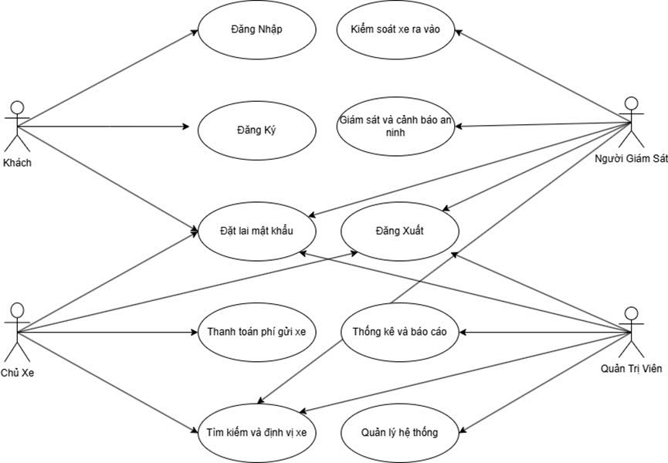Hình 2-1: Biểu đồ use case tổng quan

2.4 Biểu đồ use case phân rã

2.4.1 Phân rã use case của “Chủ xe”
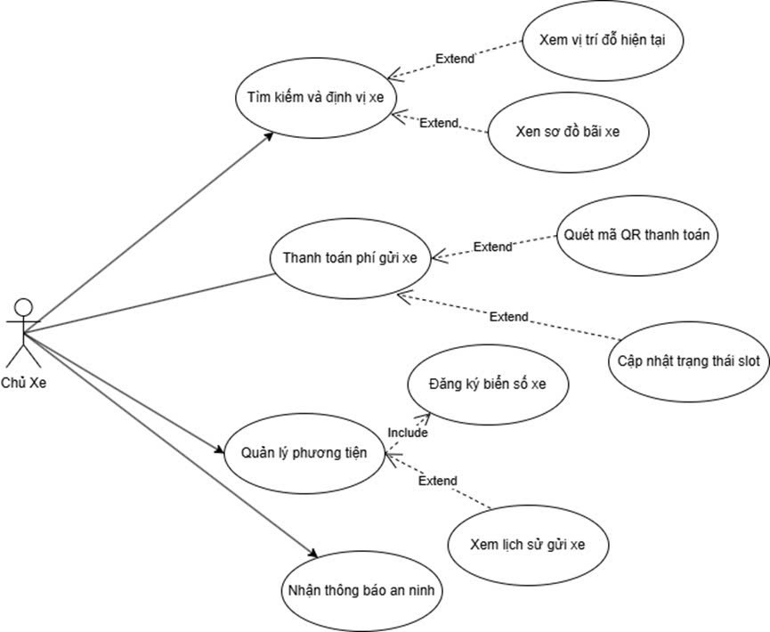Hình 2-2: Biểu đồ use case của Chủ xe

2.4.2 Phân rã use case của “Người giám sát”
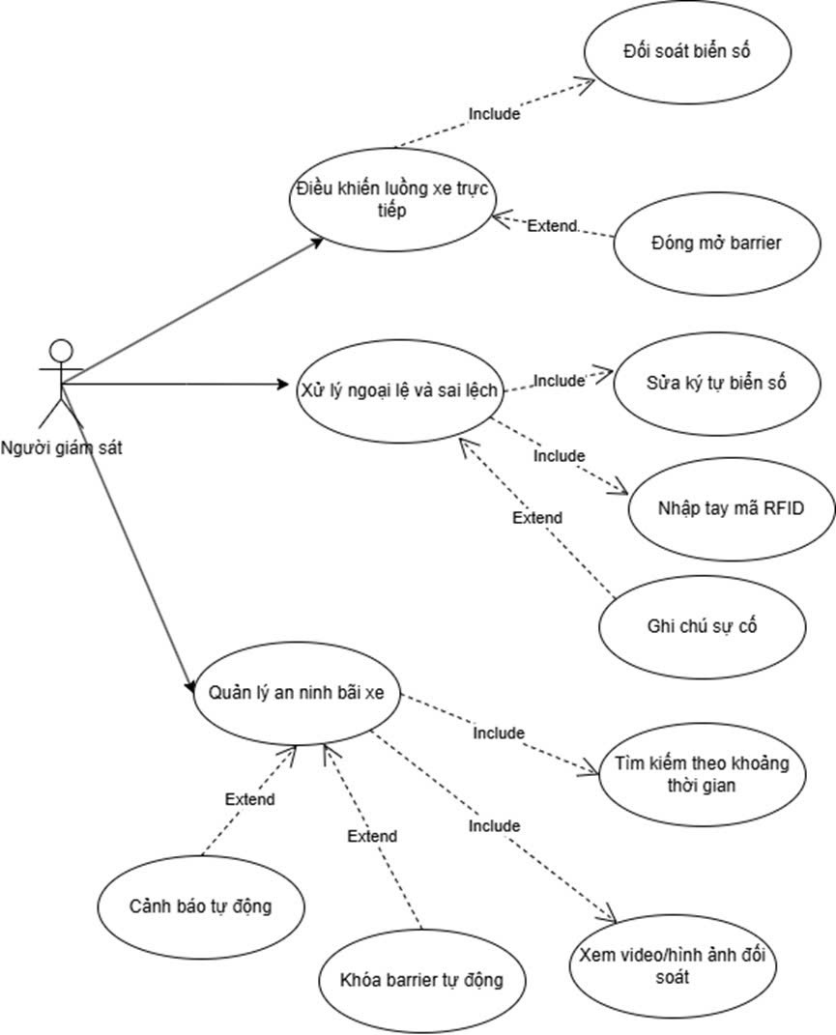Hình 2-3: Biểu đồ use case của Người giám sát

2.4.3 Phân rã use case của “Quản trị viên”
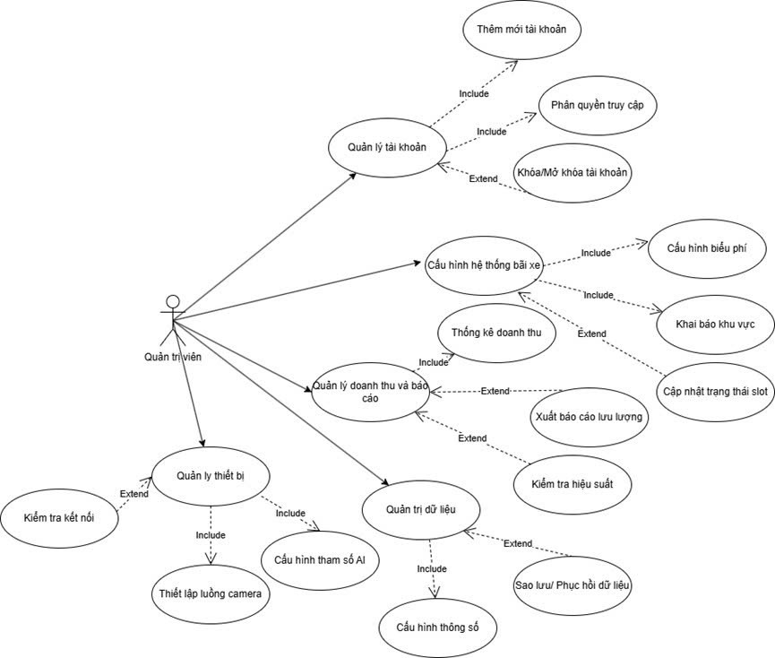Hình 2-4: Biểu đồ use case của Quản trị viên

2.5 Đặc tả các usecase

2.5.1 Đăng ký
Mã use case | UC001 | Tên use case | Đăng ký tài khoản
Tác nhân | Khách
Mô tả | Khách thực hiện đăng ký tài khoản trên hệ thống bãi giữ xe thông minh để có thể sử dụng các chức năng như quản lý phương tiện cá nhân, liên kết biển số xe với tài khoản, tra cứu vị trí đỗ xe, thanh toán phí gửi xe và nhận thông báo an ninh. Việc đăng ký tài khoản giúp hệ thống xác định danh tính người dùng và hỗ trợ quá trình nhận diện phương tiện tự động thông qua camera và AI.
Sự kiện kích hoạt | Khách truy cập vào giao diện hệ thống hoặc ứng dụng và chọn chức năng Đăng ký tài khoản.
Tiền điều kiện | Khách chưa có tài khoản trong hệ thống và thiết bị của khách có kết nối mạng để gửi thông tin đăng ký đến hệ thống.
Luồng sự kiện chính | STT Thực hiện bởi Hành động  1 Người dùng Chọn chức năng Đăng ký tài khoản trên giao diện hệ thống  2 Hệ thống Hiển thị giao diện đăng ký tài khoản mới  3 Người dùng Nhập đầy đủ thông tin cá nhân như họ tên, số điện thoại, email và mật khẩu  4 Người dùng Nhập thông tin phương tiện như biển số xe và loại xe để liên kết với tài khoản  5 Hệ thống Kiểm tra tính hợp lệ của thông tin đăng ký và kiểm tra xem tài khoản đã tồn tại trong hệ thống hay chưa  6 Hệ thống Lưu thông tin tài khoản và phương tiện vào cơ sở dữ liệu của hệ thống  7 Hệ thống Thông báo đăng ký tài khoản thành công và chuyển người dùng đến giao diện đăng nhập
Luồng sự kiện thay thế | STT Thực hiện bởi Hành động  7a Hệ thống Thông báo lỗi nếu thông tin đăng ký không hợp lệ hoặc tài khoản đã tồn tại trong hệ thống
Hậu điều kiện | Hệ thống tạo thành công tài khoản mới và lưu trữ thông tin người dùng cùng với thông tin phương tiện vào cơ sở dữ liệu.
Bảng 2-1: Đặc tả Use Case Đăng ký

2.5.2 Đăng nhập
Mã use case | UC002 | Tên use case | Đăng nhập tài khoản
Tác nhân | Khách, Người giám sát, Quản trị viên
Mô tả | Người dùng thực hiện đăng nhập vào hệ thống bằng tài khoản đã đăng ký để truy cập vào các chức năng phù hợp với quyền hạn của mình. Sau khi đăng nhập thành công, hệ thống sẽ xác định vai trò của người dùng và hiển thị các chức năng tương ứng như giám sát xe ra vào, quản lý phương tiện hoặc quản trị hệ thống.
Sự kiện kích hoạt | Người dùng chọn chức năng Đăng nhập trên giao diện hệ thống.
Tiền điều kiện | Người dùng đã có tài khoản hợp lệ trong hệ thống.
Luồng sự kiện chính | STT Thực hiện bởi Hành động  1 Người dùng Nhập tên đăng nhập và mật khẩu vào giao diện đăng nhập  2 Hệ thống Kiểm tra thông tin đăng nhập trong cơ sở dữ liệu  3 Hệ thống Xác thực quyền truy cập của người dùng dựa trên vai trò tài khoản  4 Hệ thống Cho phép người dùng truy cập vào hệ thống và hiển thị giao diện chính
Luồng sự kiện thay thế | STT Thực hiện bởi Hành động  4a Hệ thống Thông báo lỗi nếu tên đăng nhập hoặc mật khẩu không đúng
Hậu điều kiện | Người dùng đăng nhập thành công và có thể sử dụng các chức năng của hệ thống.
Bảng 2-2: Đặc tả Use Case Đăng nhập

2.5.3 Đặt lại mật khẩu
Mã use case | UC003 | Tên use case | Đặt lại mật khẩu
Tác nhân | Khách, Chủ xe
Mô tả | Chức năng cho phép người dùng đặt lại mật khẩu khi quên mật khẩu đăng nhập. Hệ thống sẽ hỗ trợ xác thực thông tin người dùng thông qua email hoặc số điện thoại trước khi cho phép thiết lập mật khẩu mới.
Sự kiện kích hoạt | Người dùng chọn chức năng Quên mật khẩu trên giao diện đăng nhập.
Tiền điều kiện | Người dùng đã có tài khoản trong hệ thống.
Luồng sự kiện chính | STT Thực hiện bởi Hành động  1 Người dùng Chọn chức năng thay đổi mật khẩu  2 Hệ thống Hiển thị chức năng thay đổi mật khẩu  3 Người dùng Điền thông tin mật khẩu cũ để xác minh, mật khẩu mới để thay đổi và xác minh lại mật khẩu mới trùng khớp với mật khẩu cần thay đổi.  4 Người dùng Yêu cầu thay đổi mật khẩu  5 Hệ thống Kiểm tra mật khẩu cũ, mật khẩu mới và xác nhận mật khẩu mới có trùng khớp và tiến hành thay đổi mật khẩu.
Luồng sự kiện thay thế | STT Thực hiện bởi Hành động  5a Hệ thống Thông báo lỗi nếu thông tin mật khẩu đối tượng cung cấp không đúng hoặc không trùng khớp.
Hậu điều kiện | Cập nhật mật khẩu mới vào hệ thống.
Bảng 2-3: Đặc tả Use Case Đặt lại mật khẩu

2.5.4 Kiểm soát xe ra vào
Mã use case | UC004 | Tên use case | Kiểm soát xe ra vào
Tác nhân | Người giám sát
Mô tả | Chức năng kiểm soát xe ra vào cho phép hệ thống tự động ghi nhận thông tin phương tiện khi xe đi vào hoặc đi ra khỏi bãi giữ xe. Hệ thống sử dụng camera và mô hình trí tuệ nhân tạo để nhận diện biển số xe từ hình ảnh được chụp tại cổng vào hoặc cổng ra. Sau khi nhận diện, hệ thống sẽ lưu trữ thông tin biển số, hình ảnh phương tiện và thời gian ra vào vào cơ sở dữ liệu. Thông tin này được sử dụng để quản lý lượt gửi xe, tính phí giữ xe và hỗ trợ tra cứu lịch sử gửi xe khi cần thiết.
Sự kiện kích hoạt | Phương tiện di chuyển đến cổng vào hoặc cổng ra của bãi giữ xe và được camera ghi nhận.
Tiền điều kiện | Camera nhận diện biển số và hệ thống AI đang hoạt động bình thường.
Luồng sự kiện chính | STT Thực hiện bởi Hành động  1 Hệ thống Camera tại cổng chụp ảnh phương tiện khi xe đến  2 Hệ thống Gửi hình ảnh đến mô hình AI để nhận diện biển số xe  3 Hệ thống Hiển thị biển số xe nhận diện được trên giao diện giám sát  4 Hệ thống Lưu biển số xe, hình ảnh và thời gian vào cơ sở dữ liệu  5 Hệ thống Gửi tín hiệu mở barrier để phương tiện đi qua
Luồng sự kiện thay thế | STT Thực hiện bởi Hành động  5a Người giám sát Sửa lại biển số nếu AI nhận diện sai
Hậu điều kiện | Thông tin xe ra vào được ghi nhận và lưu trữ trong hệ thống để phục vụ cho việc quản lý và tính phí giữ xe.
Bảng 2-4: Đặc tả Use Case Kiểm soát xe ra vào

2.5.5 Giám sát và cảnh báo an ninh
Mã use case | UC005 | Tên use case | Giám sát và cảnh báo an ninh
Tác nhân | Người giám sát
Mô tả | Chức năng giám sát và cảnh báo an ninh giúp nhân viên giám sát theo dõi toàn bộ hoạt động của bãi giữ xe trong thời gian thực. Hệ thống sẽ thu thập dữ liệu từ các camera giám sát và phân tích bằng các thuật toán trí tuệ nhân tạo để phát hiện các tình huống bất thường như xe nằm trong danh sách cảnh báo, xe di chuyển trái phép hoặc các hành vi nghi vấn khác. Khi phát hiện dấu hiệu bất thường, hệ thống sẽ gửi cảnh báo đến giao diện giám sát để nhân viên có thể kịp thời kiểm tra và xử lý tình huống.
Sự kiện kích hoạt | Hệ thống phát hiện dấu hiệu bất thường từ dữ liệu camera hoặc dữ liệu nhận diện biển số.
Tiền điều kiện | Hệ thống camera giám sát và phần mềm phân tích dữ liệu đang hoạt động
Luồng sự kiện chính | STT Thực hiện bởi Hành động  1 Hệ thống Thu thập dữ liệu hình ảnh từ các camera giám sát trong bãi xe  2 Hệ thống Phân tích hình ảnh bằng mô hình AI để phát hiện biển số xe  3 Hệ thống So sánh biển số với danh sách cảnh báo hoặc danh sách đen  4 Hệ thống Hiển thị cảnh báo trên giao diện giám sát  5 Người giám sát Kiểm tra và xử lý tình huống khi có cảnh báo
Luồng sự kiện thay thế | STT Thực hiện bởi Hành động  5a Hệ thống Không phát hiện bất thường và tiếp tục giám sát hệ thống
Hậu điều kiện | Các sự cố an ninh được phát hiện và thông báo kịp thời cho nhân viên giám sát.
Bảng 2-5: Đặc tả Use Case Giám sát và cảnh báo an ninh

2.5.6 Thanh toán phí gửi xe
Mã use case | UC006 | Tên use case | Thanh toán phí giữ xe
Tác nhân | Chủ xe
Mô tả | Chức năng thanh toán phí giữ xe cho phép chủ xe thực hiện việc thanh toán chi phí gửi xe một cách nhanh chóng và thuận tiện thông qua nhiều phương thức thanh toán điện tử khác nhau. Hệ thống sẽ tự động tính toán số tiền cần thanh toán dựa trên thời gian xe vào bãi và thời gian xe rời bãi, kết hợp với biểu phí đã được cấu hình trong hệ thống. Sau khi chủ xe nhập biển số xe hoặc xác định phương tiện của mình, hệ thống sẽ hiển thị chi tiết thông tin phiên gửi xe bao gồm thời gian vào, vị trí đỗ và tổng số tiền cần thanh toán. Chủ xe có thể lựa chọn các phương thức thanh toán như quét mã QR Code động, sử dụng ví điện tử hoặc thanh toán tự động thông qua tài khoản đã liên kết trước đó. Sau khi thanh toán thành công, hệ thống sẽ ghi nhận giao dịch và cho phép phương tiện rời khỏi bãi xe.
Sự kiện kích hoạt | Chủ xe chọn chức năng Thanh toán phí giữ xe trên ứng dụng hoặc tại kiosk trong bãi xe.
Tiền điều kiện | Xe đã có thông tin gửi trong hệ thống và có dữ liệu về thời gian vào bãi để phục vụ cho việc tính phí.
Luồng sự kiện chính | STT Thực hiện bởi Hành động  1 Người dùng Nhập biển số xe để tra cứu thông tin phiên gửi xe  2 Hệ thống Tìm kiếm dữ liệu phiên gửi xe trong cơ sở dữ liệu  3 Hệ thống Tính toán phí gửi xe dựa trên thời gian vào và biểu phí hiện hành  4 Hệ thống Hiển thị thông tin chi tiết phiên gửi xe và số tiền cần thanh toán  5 Người dùng Chọn phương thức thanh toán điện tử phù hợp  6 Hệ thống Tạo mã QR thanh toán hoặc kết nối đến cổng thanh toán điện tử  7 Người dùng Thực hiện thanh toán  8 Hệ thống Xác nhận giao dịch thanh toán thành công và cập nhật trạng thái thanh toán
Luồng sự kiện thay thế | STT Thực hiện bởi Hành động  8a Hệ thống Thông báo lỗi nếu giao dịch thanh toán không thành công hoặc bị gián đoạn
Hậu điều kiện | Thông tin thanh toán được lưu trữ trong hệ thống và phương tiện được phép rời khỏi bãi xe.
Bảng 2-6: Đặc tả Use Case Thanh toán phí gửi xe

2.5.7 Tìm kiếm và định vị xe
Mã use case | UC007 | Tên use case | Tìm kiếm và định vị xe
Tác nhân | Chủ xe
Mô tả | Chức năng tìm kiếm và định vị xe giúp chủ xe nhanh chóng xác định vị trí đỗ xe của mình trong bãi xe. Khi số lượng phương tiện trong bãi lớn, việc tìm xe bằng cách đi tìm thủ công sẽ mất nhiều thời gian. Vì vậy hệ thống cung cấp chức năng tra cứu vị trí xe thông qua biển số. Sau khi người dùng nhập biển số xe, hệ thống sẽ truy xuất dữ liệu từ cơ sở dữ liệu để xác định khu vực đỗ xe, hàng xe và vị trí cụ thể trong bãi. Ngoài ra hệ thống còn có thể hiển thị sơ đồ bãi xe và hướng dẫn đường đi ngắn nhất từ vị trí hiện tại của người dùng đến vị trí phương tiện. Chức năng này giúp tăng trải nghiệm người dùng và giảm thời gian tìm xe trong bãi đỗ.
Sự kiện kích hoạt | Chủ xe nhập biển số xe vào chức năng tra cứu vị trí xe trên hệ thống.
Tiền điều kiện | Xe đang được gửi trong bãi xe và thông tin vị trí đỗ xe đã được lưu trong cơ sở dữ liệu.
Luồng sự kiện chính | STT Thực hiện bởi Hành động  1 Người dùng Nhập biển số xe vào giao diện tìm kiếm  2 Hệ thống Truy xuất dữ liệu phương tiện trong cơ sở dữ liệu  3 Hệ thống Xác định vị trí đỗ xe của phương tiện  4 Hệ thống Hiển thị vị trí đỗ xe và sơ đồ hướng dẫn đường đi
Luồng sự kiện thay thế | STT Thực hiện bởi Hành động  4a Hệ thống Thông báo không tìm thấy phương tiện trong hệ thống
Hậu điều kiện | Chủ xe biết được vị trí đỗ xe chính xác của phương tiện trong bãi.
Bảng 2-7: Đặc tả Use Case Tìm kiếm và định vị xe

2.5.8 Thống kê và báo cáo
Mã use case | UC008 | Tên use case | Thống kê và báo cáo
Tác nhân | Quản trị viên
Mô tả | Chức năng thống kê và báo cáo cho phép quản trị viên theo dõi và đánh giá hiệu suất hoạt động của hệ thống bãi giữ xe. Hệ thống sẽ tổng hợp dữ liệu từ cơ sở dữ liệu bao gồm số lượng xe ra vào trong ngày, doanh thu từ phí giữ xe, tỉ lệ nhận diện biển số thành công của hệ thống AI và các thông tin liên quan khác. Dữ liệu thống kê được hiển thị dưới dạng bảng số liệu hoặc biểu đồ trực quan giúp quản trị viên dễ dàng phân tích và đưa ra các quyết định quản lý phù hợp. Ngoài ra hệ thống cũng hỗ trợ xuất dữ liệu báo cáo ra các định dạng file như Excel hoặc PDF để phục vụ cho việc lưu trữ hoặc báo cáo quản lý.
Sự kiện kích hoạt | Quản trị viên truy cập vào chức năng thống kê và báo cáo trong hệ thống.
Tiền điều kiện | Quản trị viên đã đăng nhập vào hệ thống với quyền truy cập quản trị.
Luồng sự kiện chính | STT Thực hiện bởi Hành động  1 Quản trị viên Chọn loại báo cáo cần xem như báo cáo doanh thu hoặc báo cáo số lượng xe  2 Hệ thống Truy xuất dữ liệu từ cơ sở dữ liệu  3 Hệ thống Xử lý và tổng hợp dữ liệu  4 Hệ thống Hiển thị báo cáo dưới dạng bảng hoặc biểu đồ trực quan  5 Quản trị viên Có thể lựa chọn xuất báo cáo ra file để lưu trữ
Luồng sự kiện thay thế | STT Thực hiện bởi Hành động  5a Hệ thống Thông báo không có dữ liệu để hiển thị báo cáo
Hậu điều kiện | Quản trị viên có thể xem và phân tích dữ liệu hoạt động của hệ thống
Bảng 2-8: Đặc tả Use Case Thống kê và báo cáo

2.5.9 Quản lý hệ thống
Mã use case | UC009 | Tên use case | Quản lý hệ thống
Tác nhân | Quản trị viên
Mô tả | Chức năng quản lý hệ thống cho phép quản trị viên cấu hình và điều chỉnh các thành phần quan trọng của hệ thống bãi giữ xe thông minh. Các chức năng quản lý bao gồm cấu hình tham số hoạt động của hệ thống AI nhận diện biển số, thiết lập và quản lý danh mục camera giám sát, cấu hình biểu phí giữ xe cũng như quản lý dữ liệu lưu trữ của hệ thống. Quản trị viên có thể thêm mới, chỉnh sửa hoặc xóa các cấu hình hệ thống khi cần thiết nhằm đảm bảo hệ thống hoạt động ổn định và phù hợp với nhu cầu vận hành thực tế của bãi xe.
Sự kiện kích hoạt | Quản trị viên truy cập vào chức năng quản lý hệ thống trong giao diện quản trị.
Tiền điều kiện | Quản trị viên đã đăng nhập vào hệ thống với quyền quản trị.
Luồng sự kiện chính | STT Thực hiện bởi Hành động  1 Quản trị viên Truy cập giao diện quản lý hệ thống  2 Quản trị viên Lựa chọn chức năng cấu hình cần chỉnh sửa như camera hoặc tham số AI  3 Quản trị viên Thực hiện thêm mới, chỉnh sửa hoặc xóa cấu hình  4 Hệ thống Kiểm tra tính hợp lệ của dữ liệu cấu hình  5 Hệ thống Lưu cấu hình mới vào cơ sở dữ liệu
Luồng sự kiện thay thế | STT Thực hiện bởi Hành động  5a Hệ thống Thông báo lỗi nếu dữ liệu cấu hình không hợp lệ
Hậu điều kiện | Các cấu hình của hệ thống được cập nhật và lưu trữ thành công.
Bảng 2-9: Đặc tả Use Case Quản lý hệ thống

2.5.10 Đăng xuất tài khoản
Mã use case | UC010 | Tên use case | Đăng xuất tài khoản
Tác nhân | Khách, Chủ xe, Người giám sát, Quản trị viên
Mô tả | Chức năng đăng xuất cho phép người dùng kết thúc phiên làm việc hiện tại và rời khỏi hệ thống. Việc đăng xuất giúp đảm bảo tính bảo mật của thông tin cá nhân và dữ liệu hệ thống, đặc biệt khi người dùng truy cập từ các thiết bị công cộng hoặc thiết bị dùng chung. Khi người dùng chọn chức năng đăng xuất, hệ thống sẽ đóng phiên làm việc hiện tại và chuyển người dùng về màn hình đăng nhập.
Sự kiện kích hoạt | Người dùng chọn chức năng Đăng xuất trên giao diện hệ thống.
Tiền điều kiện | Người dùng đang đăng nhập và có phiên làm việc hợp lệ trong hệ thống.
Luồng sự kiện chính | STT Thực hiện bởi Hành động  1 Người dùng Chọn chức năng Đăng xuất trên giao diện hệ thống  2 Hệ thống Hiển thị thông báo xác nhận đăng xuất  3 Người dùng Xác nhận đăng xuất khỏi hệ thống  4 Hệ thống Kết thúc phiên làm việc hiện tại của người dùng  5 Hệ thống Xóa các dữ liệu phiên đăng nhập tạm thời  6 Hệ thống Chuyển người dùng về giao diện đăng nhập của hệ thống
Luồng sự kiện thay thế | STT Thực hiện bởi Hành động  6a Người dùng Hủy thao tác đăng xuất và tiếp tục sử dụng hệ thống  7a Hệ thống Thông báo lỗi nếu quá trình đăng xuất gặp sự cố và yêu cầu người dùng thử lại
Hậu điều kiện | Phiên đăng nhập của người dùng được kết thúc hoàn toàn và hệ thống quay trở lại trạng thái chờ đăng nhập mới. Người dùng cần đăng nhập lại nếu muốn tiếp tục sử dụng các chức năng của hệ thống.
Bảng 2-10: Đặc tả Use Case Đăng xuất tài khoản

2.6 Mô hình CSDL - RD
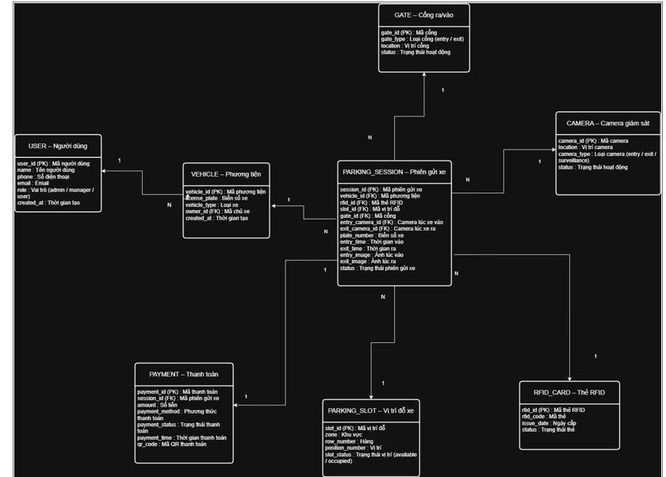
Hình 2-5: Biểu đồ RD

2.7 Biểu đồ Sequence

2.7.1 Thanh toán tự động
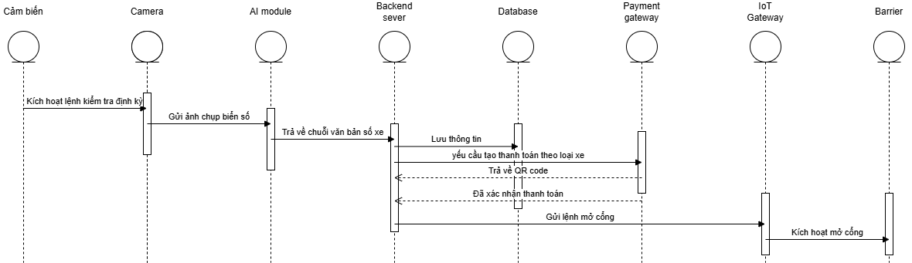
Hình 2-6: Biểu đồ sequence Thanh toán tự động

2.7.2 Giám sát xe đỗ quá hạn
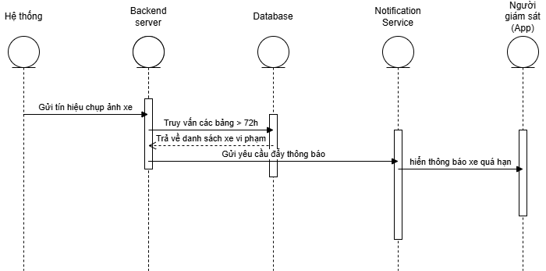
Hình 2-7: Biểu đồ sequence Giám sát xe đỗ quá hạn

2.7.3 Truy vấn vị trí xe
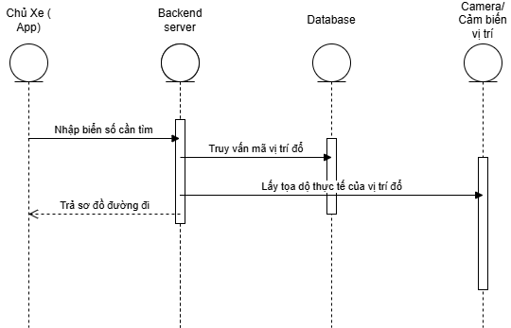
Hình 2-8: Biểu đồ sequence Truy vấn vị trí xe

2.7.4 Thống kê bãi xe
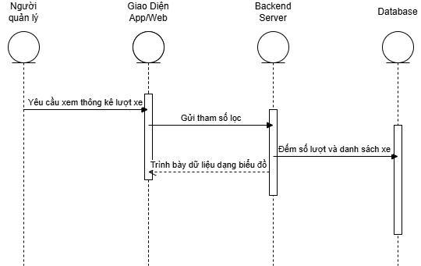
Hình 2-9: Biểu đồ sequence Thống kê bãi xe

2.7.5 Đối soát an ninh khi xe ra
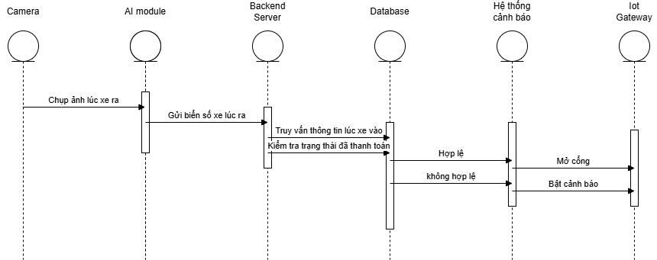
Hình 2-10: Biểu đồ sequence Đối soát an ninh khi xe ra

2.8 Biểu đồ Activity

2.8.1 Quản lý an ninh bãi xe
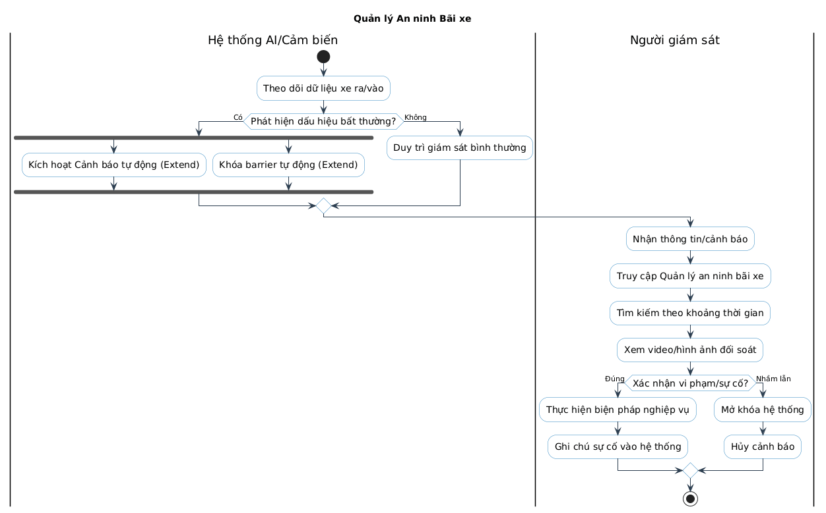
Hình 2-11: Biểu đồ activity Quản lý an ninh bãi xe

2.8.2 Tìm kiếm và định vị xe
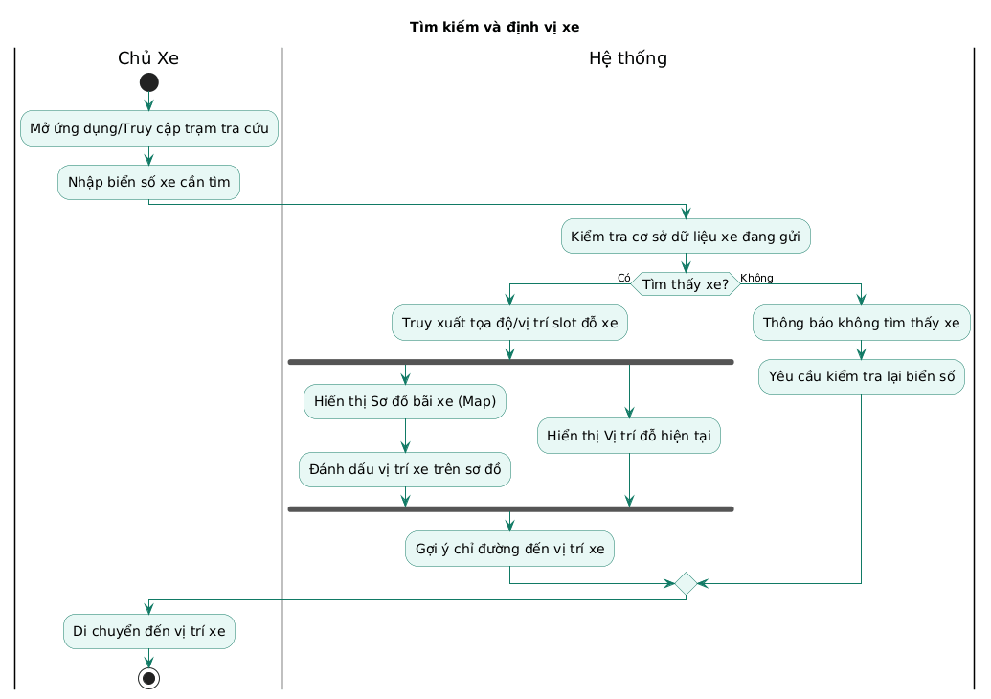
Hình 2-12: Biểu đồ activity Tìm kiếm và định vị xe

2.8.3 Thanh toán phí gửi xe
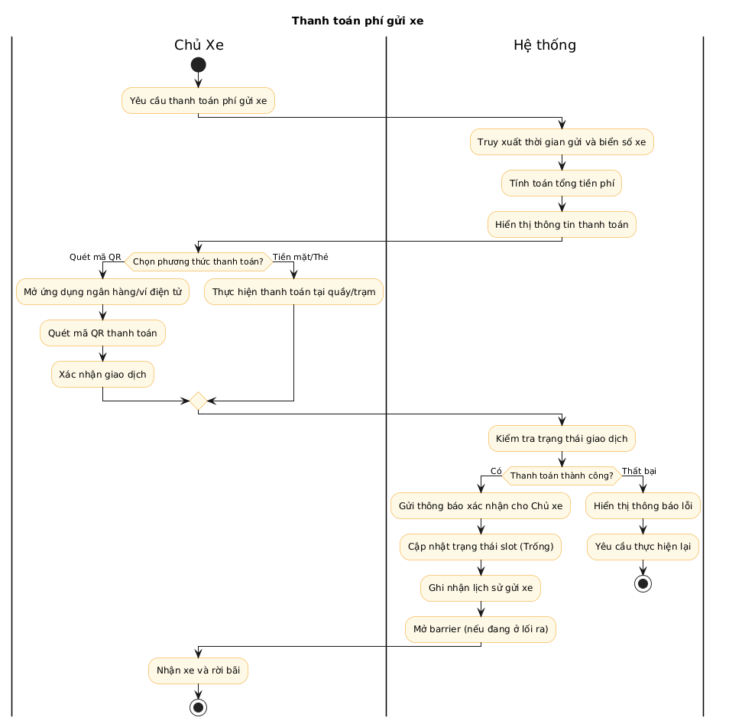
Hình 2-13: Biểu đồ activity Thanh toán phí gửi xe

2.8.4 Kiểm soát xe ra vào
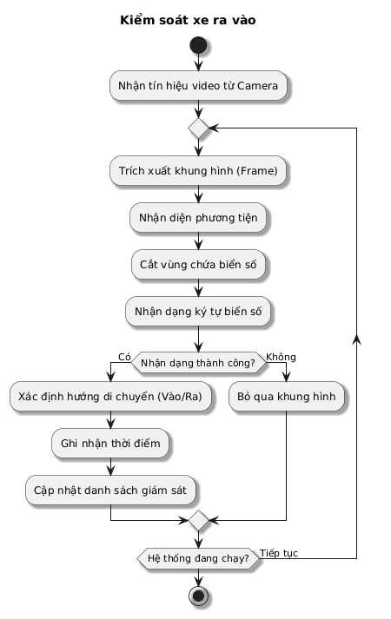
Hình 2-14: Biểu đồ activity Kiểm soát xe ra vào

3 Các yêu cầu phi chức năng

3.1 Giao diện người dùng
Tính trực quan: Giao diện trên App dành cho chủ xe và giao diện giám sát cho nhân viên phải đơn giản, dễ sử dụng, tập trung vào các thông tin quan trọng như biển số xe và hình ảnh đối soát.
Khả năng đáp ứng: Giao diện phải tương thích với nhiều loại thiết bị bao gồm điện thoại thông minh (Android/iOS) và máy tính để bàn.
Thông báo: Hệ thống phải hiển thị thông báo tức thời (Push Notification) khi có các sự cố an ninh hoặc thông báo thanh toán.

3.2 Tính bảo mật
Xác thực người dùng: Hệ thống yêu cầu đăng nhập và xác thực vai trò (Chủ xe, Người giám sát, Quản trị viên) trước khi truy cập các chức năng tương ứng.
Bảo vệ dữ liệu: Mật khẩu người dùng phải được mã hóa trước khi lưu vào cơ sở dữ liệu. Dữ liệu hình ảnh biển số và lịch sử giao dịch thanh toán phải được sao lưu định kỳ để tránh mất mát.
Quyền truy cập: Chỉ Quản trị viên mới có quyền cấu hình các tham số AI và quản lý danh mục camera.

3.3 Hiệu năng
Tốc độ nhận diện AI: Mô hình AI phải nhận diện biển số xe với độ chính xác cao và thời gian xử lý không quá 2-3 giây để đảm bảo luồng xe lưu thông ổn định.
Khả năng lưu trữ: Hệ thống cần đủ dung lượng để lưu trữ hình ảnh đối soát lúc vào/ra trong ít nhất 30 ngày phục vụ công tác hậu kiểm.
Hoạt động liên tục: Hệ thống phải đảm bảo hoạt động 24/7, có khả năng tự phục hồi hoặc thông báo lỗi khi camera gặp sự cố (bị mờ hoặc mất kết nối).

